應用程式初始化（Application Initialization）這個功能，是從IIS 7.5的「Application Warm-Up Module」開始發跡，直到IIS 8的時候，開始把這些功能內建到系統裡面，並一直沿用到現在

**開啟IIS網站應用程式預熱功能(IIS 8.0以上可跳過)**

Step 1. 開啟伺服器管理員＞網頁伺服器(IIS)＞網頁伺服器＞應用程式開發，將應用程式初始化勾選起來，並使其完成安裝工作。

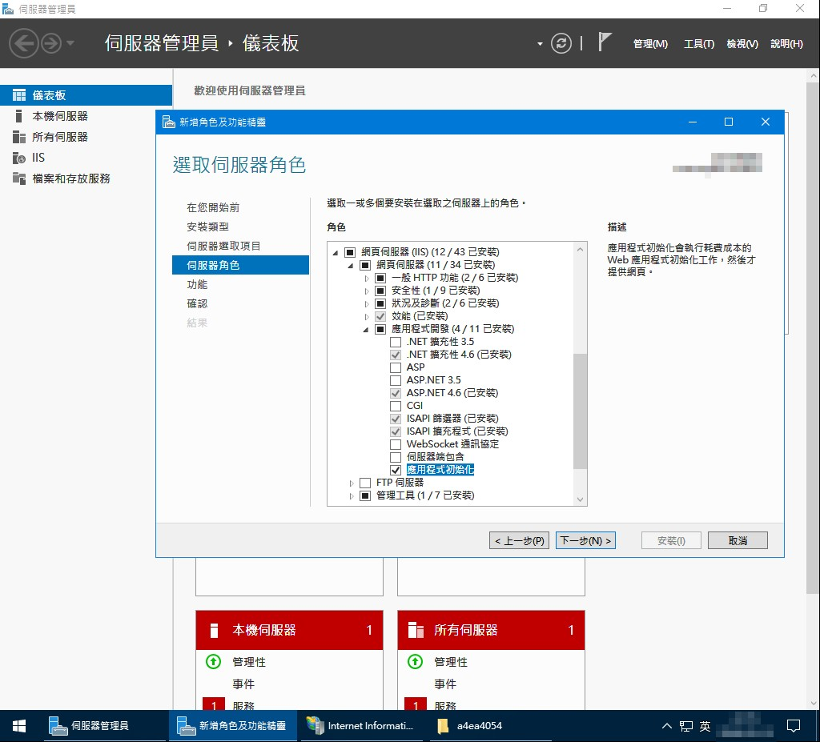

Step 2. 開啟IIS管理員＞應用程式集區＞挑選自己「正在運作」的應用程式＞點選進階設定，在一般＞啟用模式裡面，選擇「AlwaysRunning」

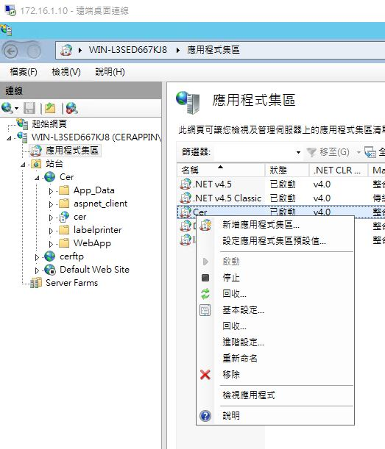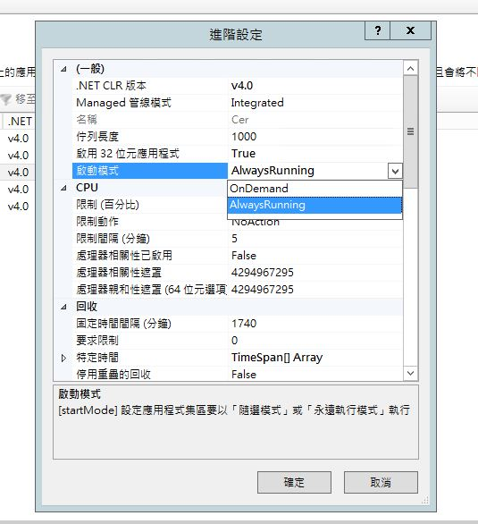

Step 3. 另外在IIS管理員中，選擇自己現在正在運作的網站，點選進階設定後，進入一般＞預先載入已啟用，請選擇「True」。

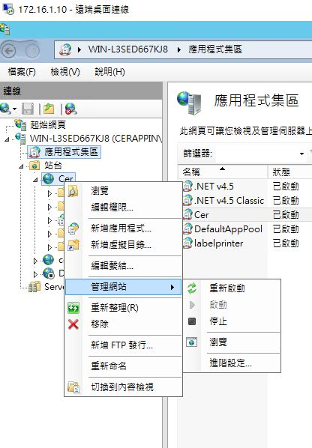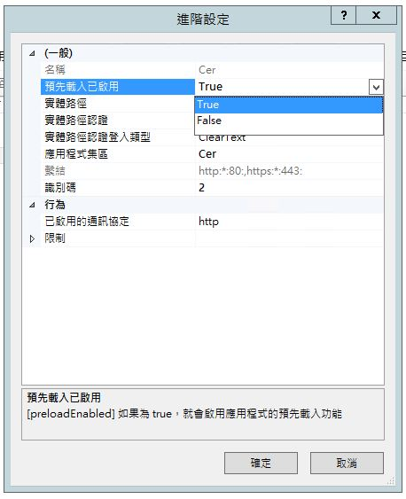

Step 4. 設定Web.Config的預編譯頁面與相關屬性，以下為簡單範例：

<system.webServer>

<applicationInitialization doAppInitAfterRestart="true" remapManagedRequestsTo="/loading.html">

<add initializationPage="/" />

<add initializationPage="/login/" />

</applicationInitialization>

</system.webServer>

說明：

1. doAppInitAfterRestart：在IIS等級或系統等級重新啟動時，是否進行應用程式預先啟動的工作？
2. remapManagedRequestsTo：在應用程式預先啟動的時期，要導向到哪個暫時說明頁面？（可省略）
3. initializationPage：想要預先編譯的頁面，基本上它會尋訪單一層目錄下所有的可執行檔案，但不會尋訪子目錄。
4. 有關於編譯的範圍與演算，建議與system.web＞compilation設定裡面的batch、optimizeCompilations屬性搭配使用。

設定好之後，第一位使用者進入「我們認知內的範圍後」後再也不用等候了，雖然不完美，但也還算可以接受啦！